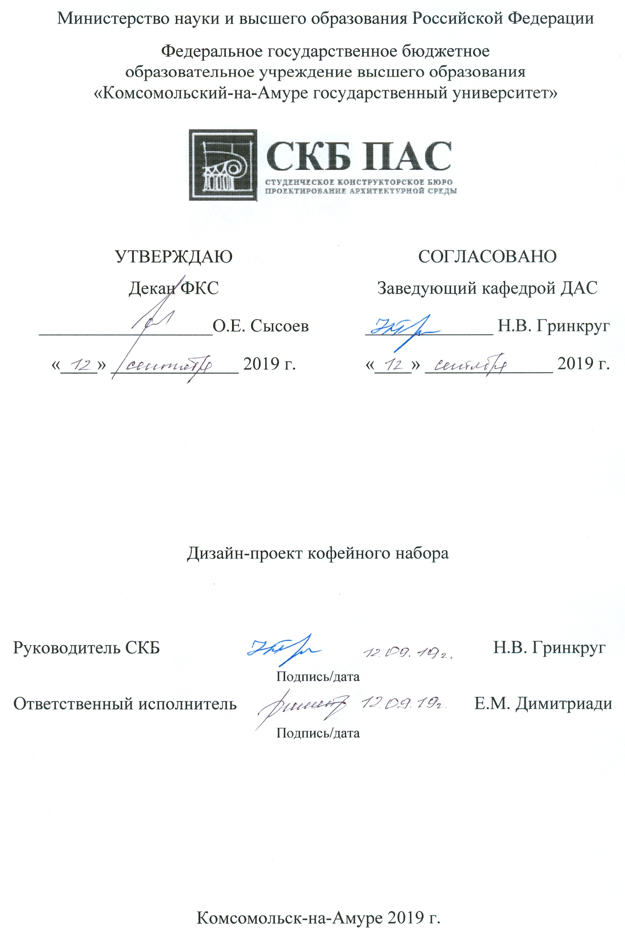
Карточка проекта

Название | Дизайн-проект кофейного набора
Тип проекта | По заказу  (инициативный, по заказу, в рамках конкурса, учебная работа, другое)
Исполнители | Е.М. Димитриади  ответственный исполнитель  группа 6ДСб-1
Срок реализации | 09.2019-10.2020

Министерство науки и высшего образования Российской Федерации
Федеральное государственное бюджетное
образовательное учреждение высшего образования
«Комсомольский-на-Амуре государственный университет»

ЗАДАНИЕ
на разработку
Выдано студентам: группы 6ДСб-1
Название проекта: Дизайн-проект кофейного набора.
Назначение: предназначен для практического использования, визуального удовольствия, удовлетворения эстетических потребностей, для освоения практических навыков студентов в сфере оформления дизайн-проектов предметного дизайна.
Область использования:
г. Комсомольск-на-Амуре, «Комсомольский-на-Амуре государственный университет».
Функциональное описание устройства:
Использование предмета в быту. Понимание в использовании и эксплуатации данного кофейного набора.
Техническое описание устройства:
Предоставляется дизайн-проект разработки кофейного набора, в основе которого используется материал – кофейный жмых, который разработали предпрениматели на базе Комсомольского-на-Амуре «Бизнес-инкубатора». Данный материал биоразлагаем, что способстует поддержке эко-продукции. Дизайн-проекты выявляют особенности индивидуального дизайна каждого предмета кофейного набора, особенности и эстетики.
Требования:
Безопасность, эстетичность.
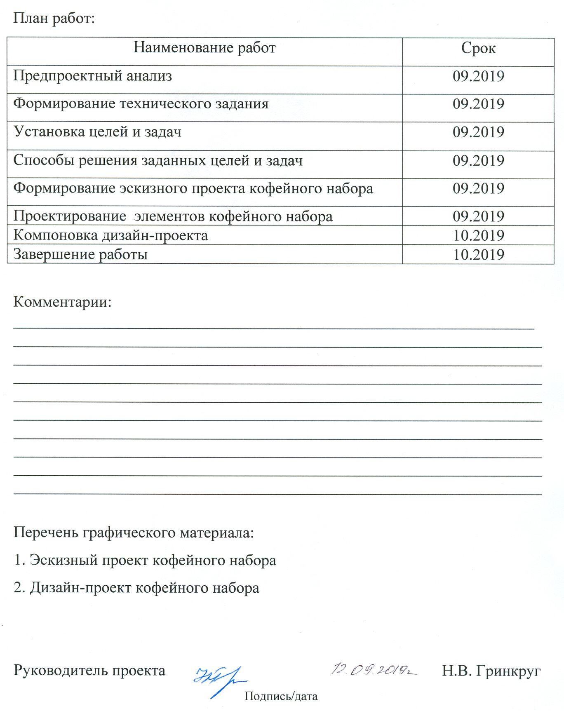

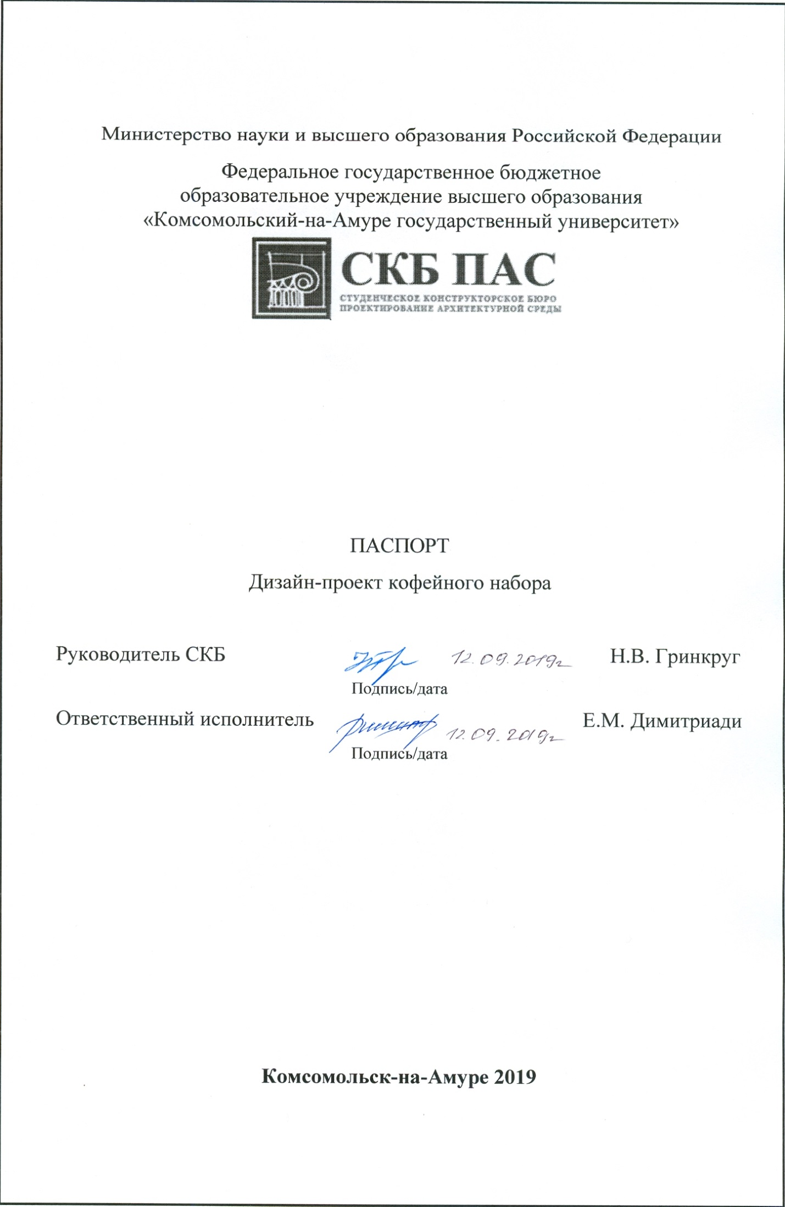

Содержание
1 Общие положения 7
1.1 Наименование изделия 7
1.2 Наименования документов, на основании которых ведется проектирование 7
1.3 Перечень организаций, участвующих в разработке проекта 7
2 Назначение и принцип действия 8
2.1 Назначение изделия 8
2.2 Области использования изделия 8
3 Технические характеристики 9
3.1 Основные технические характеристики блока мишеней 9
ПРИЛОЖЕНИЕ А 14

Общие положения

Настоящий паспорт является документом, предназначенным для ознакомления с основными характеристиками проекта «Дизайн-проект кофейного набора» (далее «изделие»).
Паспорт входит в комплект поставки изделия. Прежде, чем пользоваться изделием, внимательно изучите правила обращения и порядок работы с ним. В связи с постоянной работой по усовершенствованию изделия, повышающей его надежность и улучшающей условия эксплуатации, в конструкцию могут быть внесены изменения, не отраженные в данном издании.

Наименование изделия

Полное наименование изделия – Дизайн-проект кофейного набора.

Наименования документов, на основании которых ведется проектирование

- Проет осуществляется на основании требований и положений следующих документов:
- техническое задание.

Перечень организаций, участвующих в разработке проекта

Заказчиком создания «Дизайн-проект кофейного набора.» являются предпрениматели г. Комсомольска-на-Амуре «Бизнес-инкубатора» (далее заказчик),
Исполнителями работ по созданию проекта «Дизайн-проект кофейного набора» являются Конструкторы студенческого конструкторского бюро «Проектирование архитектурной среды» (далее СКБ ПАС), студенты группы 6ДСб-1.

Назначение и принцип действия

Назначение изделия

Предназначен для практического использования, визуального удовольствия, удовлетворения эстетических потребностей, для освоения практических навыков студентов в сфере оформления дизайн-проектов предметного дизайна.

Области использования изделия

Исходя из предложенных дизайн-проектов, данное изделие может быть использовано в общественных местах, кафе, пунктах подачи кофе.

Технические характеристики

Основные технические характеристики

Предоставляется дизайн-проект разработки кофейного набора, в основе которого используется материал – кофейный жмых, который разработали предпрениматели на базе Комсомольского-на-Амуре «Бизнес-инкубатора». Данный материал биоразлагаем, что способстует поддержке эко-продукции. Дизайн-проекты выявляют особенности индивидуального дизайна каждого предмета кофейного набора, особенности и эстетики (Приложение А).

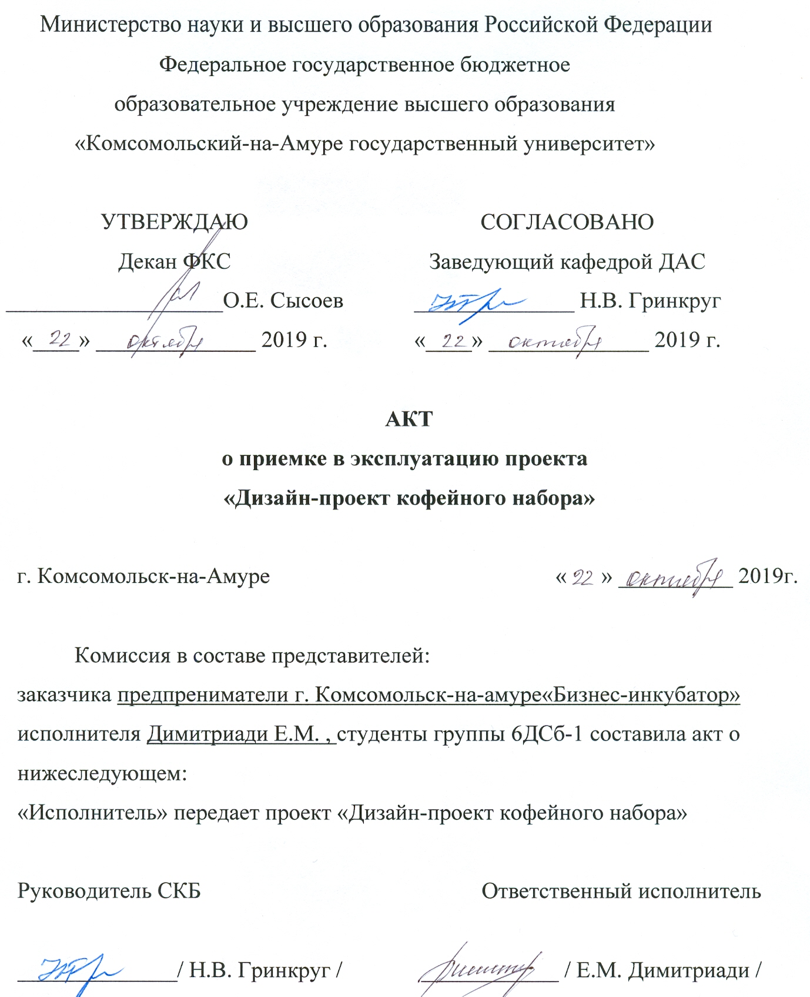

ПРИЛОЖЕНИЕ А
Разработка дизайн-проекта кофейного набора студентами группы 6ДСб-1
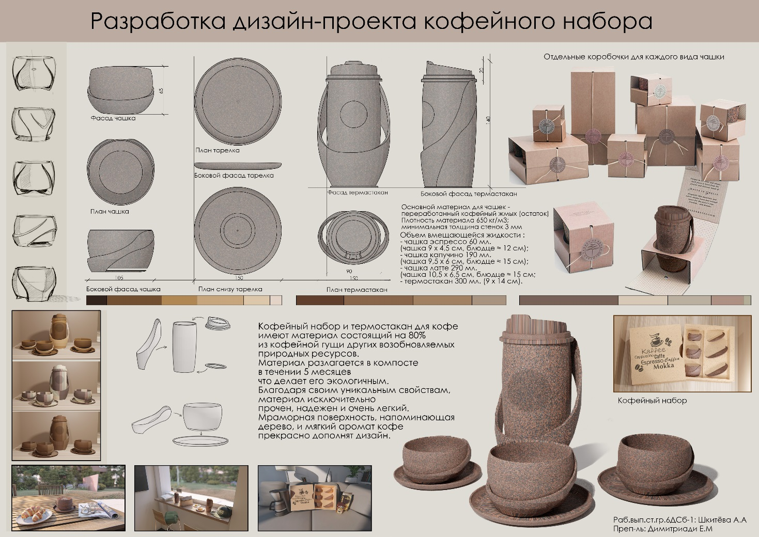
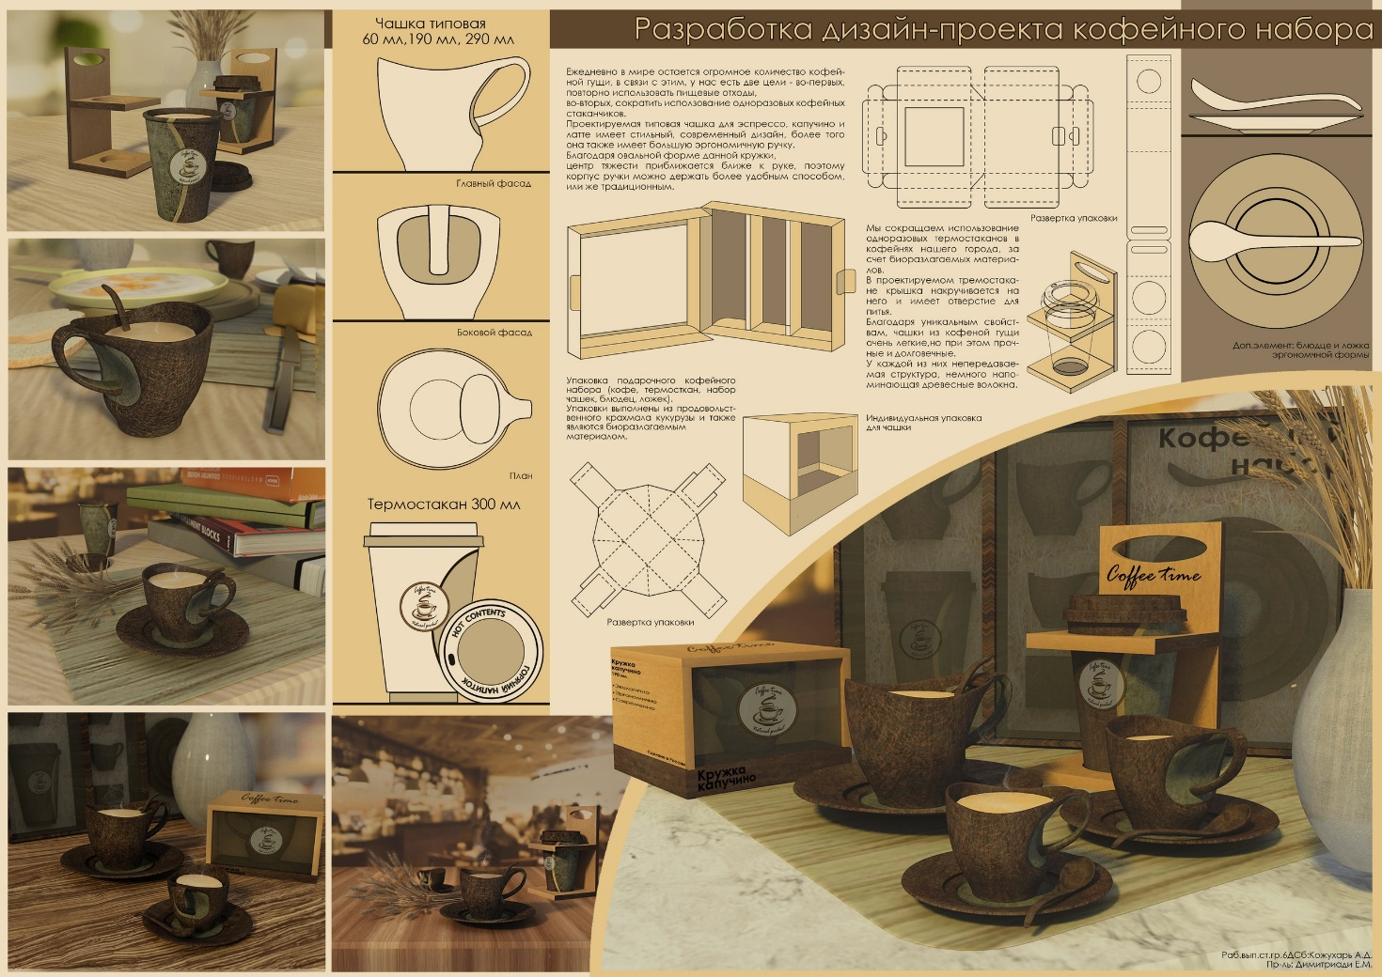

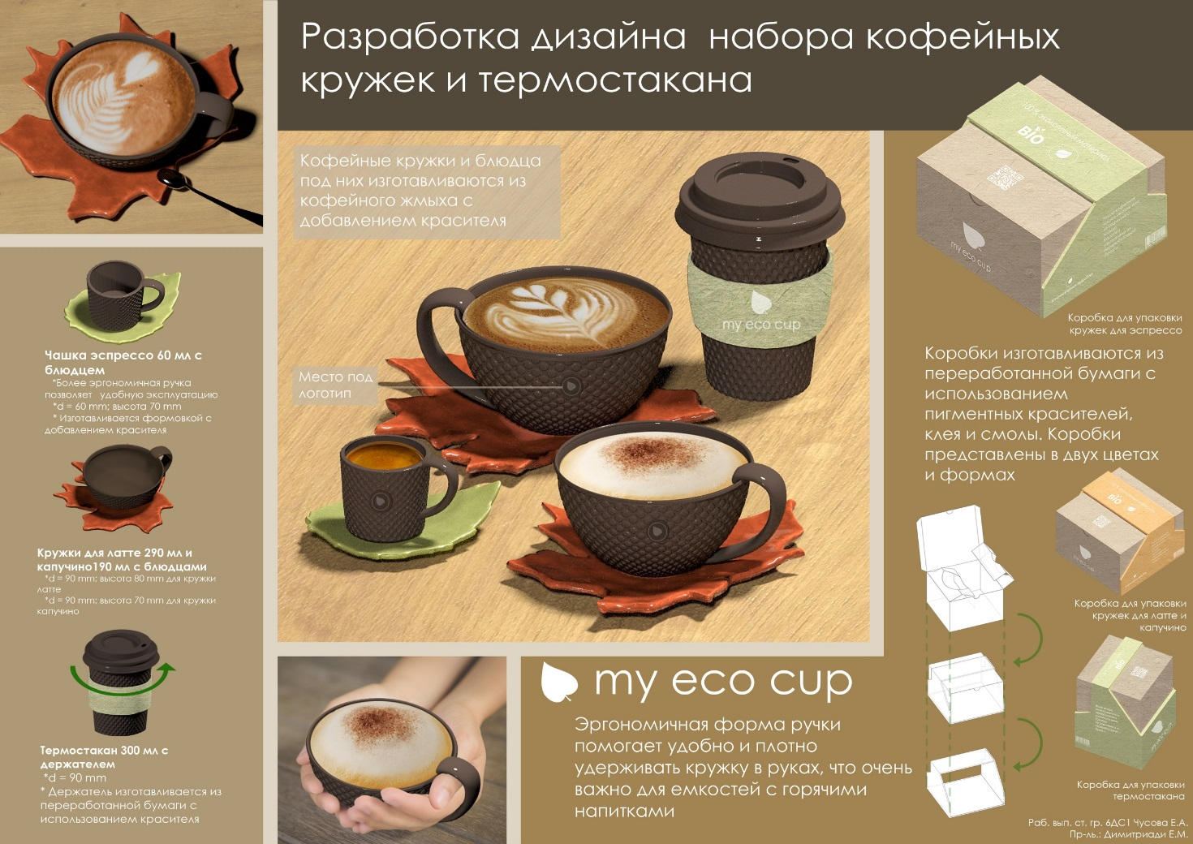
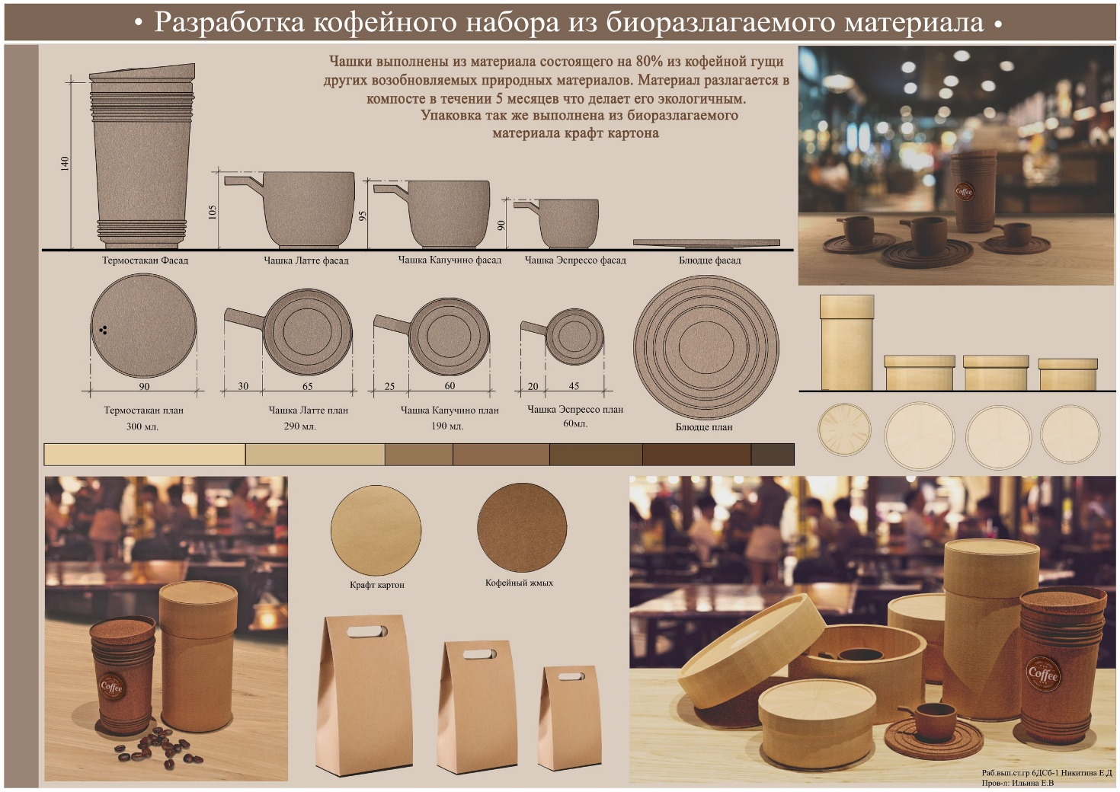

Таблица учета работ
Дисциплина | Форма учтенной работы  (номер ЛР, КП, КР, РГЗ, зачет, экзамен) | Преподаватель  (дата, ФИО, подпись) | Примечание  (ЗУН полученные при выполнении проекта, Компетенции по РП)

